**Chủ đề nhóm: đầu từ CNTT để nâng cao hiệu quả hoạt động, vấn đề và giải pháp**

ĐẶT VẤN ĐỀ

Xã hội ngày càng phát triển, kinh tế ngày càng đi lên, công nghệ hiện đại ngày một được coi trọng và càng ngày càng được ứng dụng tất cả các lĩnh vực của đời sống. Nền kinh tế thế giới bước vào giai đoạn phát triển bùng nổ, sự phát triển này không thể không nhắc đến sự đóng góp của Công Nghệ Thông Tin. Tuy nhiên ứng dụng CNTT trong kinh tế như thế nào cho hiệu quả không phải là một điều dễ dàng, ngược lại nó còn là nguy cơ tiềm ẩn nếu không biết đầu tư đúng cách vào công nghệ thông tin bởi đi kèm với lợi ích lớn lao mà doanh nghiệp có thể thu được là chi phí đầu tư cho công nghệ thông tin cao. Bằng chứng thực tế cho thấy nhiều doanh nghiệp sau khi thất bại trong việc triển khai hệ thống thông tin đã bị tổn thất rất nhiều về tài chính, thậm trí nhiều doanh nghiệp còn bị mất cân bằng tài chình và nghiêm trọng hơn còn bị giải thể, phá sản. Chính vì vậy, đầu tư vào công nghệ thông tin cần phải xét xem doanh nghiệp nằm trong giai đoạn nào của chu kỳ doanh nghiệp để có hướng đầu tư đúng đạt hiệu quả cao. Trong chuyên đề này, nhóm sẽ đưa ra những lợi ích của việc ứng dụng công nghệ thông tin vào hoạt động của doanh nghiệp, phân tích từng giai đoạn trong chu kỳ phát triển của doanh nghiệp, các vấn đề mà doanh nghiệp có thể sẽ gặp phải khi triển khai hệ thống thông tin trong doanh nghiệp và các giải pháp tránh và khác phục những khó khăn đó.

Trong chuyên đề, nhóm sẽ trình bày cho người đọc hiểu sơ lược về CNTT-TT phân biệt các khái niệm cơ bản, các chiến lược và các nguyên tắc cơ sở về đầu tư công nghệ thông tin của doanh nghiệp, bốn giai đoạn trong chu trình phát triển của doanh nghiệp, tương ứng với đó là cách thức giải quyết các vấn đề đầu tư CNTT và phần cuối của chuyên đề là sơ lược về một số vấn đề quả lý công nghệ thông tin trong doanh nghiệp

1. **CNTT-TT CÁC NGUYÊN TẮC CƠ SỞ VỀ ĐẦU TƯ CNTT**
2. Công nghệ thông tin truyền thông

Công nghệ thông tin là tổ hợp các công nghệ liên quan đến thu thập, lưu giữ xử lý và sử dụng thông tin trên máy tính. CNTT bao gồm các công nghệ về phần cứng phần mềm truyền thông, quản trị cơ sở dữ liệu và các công nghệ xử lý dữ liệu khác được sử dụng trong một hệ thống thông tin dựa trên máy tính. Công nghệ thông tin là công cụ hỗ trợ cho hoạt động kinh doanh, đồng thời là động cơ để thúc đẩy sự vươn lên của doanh nghiệp để đạt đến các cơ hội kinh doanh mới

Công nghệ thông tin truyền thông (CNTT-TT) là thuật ngữ mới nhấn mạnh sự không thể tách rời hiện nay của công nghệ thông tin theo định nghĩa trên với công nghệ truyền thông chủ yếu là viễn thông trong thời đại “tất cả đều nối mạng”, gì cũng Net hiện nay.hệ thống máy tính là trung tâm của hệ thống này

Tuy nhiên con người mới là yếu tố quan trọng nhất. cách mà thông tin thu được sử dụng như thế nào sẽ quyết định hiệu quả của toàn hệ thống, điều này không thuộc trách nhiệm của phần cứng phần mềm hay dữ liệu… mà là trách nhiệm của con người. Con người có vai trò quyết định không chỉ trong việc sử dụng các thông tin thu được mà còn trong toàn bộ các khâu hình thành nên hệ thống và vận hành nó.

1. Chiến lược và các nguyên tắc cơ sở về đầu tư CNTT của doanh nghiệp

Có 1 số các nguyên tắc đầu tư cho CNTT được gọi là các nguyên tắc cơ sở

- Phải phù hợp với mục đích đầu tư của doanh nghiệp

- Phải đầu tư đem lại hiệu quả

- Đầu tư cho con đủ để sử dụng và phát huy các đầu tư cho CNTT

Đầu tư về CNTT của doanh nghiệp cần đạt được những yêu cầu chính:

- Về cơ sở hạ tầng công nghệ (phần cứng và phần mềm) trang bị đủ để triển khai một ứng dụng thường xuyên của doanh nghiệp

- Về con người: được đào tạo để sử dụng được các cơ sở hạ tầng trên một số hoạt động tác nghiệp hoặc quản lý của doanh nghiệp

1. **CÁC GIAI ĐOẠN PHÁT TRIỂN CỦA DOANH NGIỆP VÀ CNTT-TT**

Bốn giai đoạn trong chu kỳ phát triển của doanh nghiệp

Giai đoạn 1 giai đoạn ra đời còn ít người biết đến sản phẩm dịch vụ bán ra còn thấp . Doanh nghiệp bát đầu hoạt động và tìm cách khẳng định sự có mặt của mình trên thị trường

Giai đoạn 2 giai đoạn phát triển sản phẩm dịch vụ bắt đầu nổi tiếng được nhiều người ưa chuộng , lượng hang bán ra tăng nhanh, Vấn đề hang đầu là công tác quản lý điều hành phải đáp ứng được các đòi hỏi của sự tăng trưởng ,phát triển

Giai đoạn 3 giai đoạn chín muồi ,lượng sản phẩm dịch vụ bán ra lớn ,nhưng xuất hiênh các đối thủ cạnh tranh, xâm chiếm thị trường nên không tăng nhanh được nữa mà đi vào thể dần dần ổn định ,chin muồi. Vấn đề lớn nhất trong giai đoạn này có lẽ là phát huy được sức mạnh tổng hợp của doanh nghiệp ,để tiếp tục duy trì vị thế và tìm kiếm các cơ hội mới,

Giai đoạn 4 giai đoạn này được gọi là giai đoạn suy tàn của chu kỳ cũ và chuyển sang một chu kỳ phát triển mới . Nếu doanh nghiệp không có cải tiến gì đặc biệt , trong khi đó các đối thủ cạnh tranh lại đang phát triển , thì lượng sản phẩm /dịch vụ bán ra của doanh nghiệp sẽ giảm xuống rất nhanh ,đi đến chỗ kết thúc .Doanh nghiệp cần cân nhắc đến một sự chuyển hướng hoặc đột phá cả trong sản phẩm/dịch vụ lẫn tổ chức/điều hành.

1. **giai đoạn cơ sở**

Ngay từ đầu doanh nghiệp phải coi việc đầu tư cho CNTT cũng là một hạng mục trong chiến lược đầu tư tổng thể của mình, do vậy cần có kế hoạch chu đáo cả trong đầu tư và khai thác. Có hai sai lầm thường gặp

- Không cân nhắc dẫn đến lãng phí đầu tư, mua nhiều hơn mức yêu cầu, dùng ít hơn mức cần thiết

- Nghĩ lầm CNTT chỉ gây thêm phiền phức ,không có không sao ,nên không chú ý đầu tư cho CNTT

Các vấn đề nhân viên cần phải nhận thức về CNTT

- Trong hệ thống phần cứng phần mềm có thểlàm rất nhanh , chính xác và tốt hơn làm thử công rất nhiều lần nhưng chúng chỉ làm đúng theo những gì đã lập trình, không thể làm việc được theo cách khác

- Cần học cách tổ chức tài liệu trên máy tính một cách khoa học

- Các dữ liệu trên máy không nhìn thấy được và nhiều tài liệu phần mềm và dịch vụ của hệ thống là các tài sản chung. Vì vậy cần có 2 kỹ năng cần biết (1) giữ bí mật tài liệu cần giữ (2) chia sẻ cho nhưng người khác thứ cần chia sẻ

Khi chọn mua thiết bị CNTT

- Nhiều doanh nghiệp chọn giá cả là ưu tiên, máy rẻ mà vẫn đáp ứng được nhu cầu

- Chọn nhà cung cấp có uy tín ,đừng để máy “rẻ” mà “rởm”, các nhà cung cấp có thỏa thuận rõ ràng về dịch vụ sau bán hàng như bảo hành, bảo trì, hỗ trợ kỹ thuật

- Giá phải trả khi thay máy “lên đời”

- Yêu cầu công việc khi lựa chọn máy cho hệ thống CNTT

Về phần mềm

- Yêu cầu lớn về chức năng của nó. Phần mềm được viết theo yêu cầu của người dùng, vì vậy cần chọn phần mềm có chức năng cần dùng, không nên mua thừa chức năng đẻ không dùng đến

- Có thể chạy trên nhiều phần cứng khác nhau và các nền tảng khác nhau , có độ tương thích cao

- Nên biết chi phí bảo trì nâng cấp phần mềm

Nhân viên công ty (người dùng đầu cuối):các chuyên viên văn phòng, kế toán, và các chuyên viên nghiệp vụ khác

- Cần được đào tạo để thực hành thành thạo các phần mềm mua cho công việc của họ

- Người dùng có xu hướng dễ dãi hời hợt trong sử dụng không chịu đi sâu khai thác các mặt mạnh thuộc về bản chất của phần mềm do sự thân thiện với người dùng giúp người dùng không cần đào tạo chuyên sâu về CNTT vẫn có khả năng sử dụng phần mềm

Chi phí sở hữu tổng cộng TCO là tổng tất cả các chi phí mà doanh nghiệp cần bỏ ra để sở hữu được một số hạng mục CNTT khi đầu tư cho nó:

- Mua hệ thống phần cứng

- Nâng câp phần mềm

- Thiết lập mạng

- Đào tạo

- Hỗ trợ người dùng

- Bảo trì

- Quản trị

1. **đầu tư CNTT để nâng cao hiệu quả hoạt động**

Thời điểm bắt đầu các ứng dụng CNTT để nâng cao hiệu quả các bộ phận chức năng của doanh nghiệp

- Xuất phát từ các bức xúc trong quản lý vải bản thân doanh nghiệp

- Từ sự bất cập trong việc cung cấp thông tin phục vụ quản lý điều hành hoạt dộng của doanh nghiệp

- Xuất phát từ thị trường khi các đối thủ cạnh tranh đã đưa ra sán phẩm nhanh hơn do họ có hệ thống cho phép nắm bắt thông tin nhanh chóng

Khi hệ thống được đưa vào hoạt động

- Ưu điểm : giúp người dùng giảm đáng kể các công việc thủ công để họ tập trung vào nâng cao chất lựng công việc và tăng năng suất lao đọng

- Dữ liệu điện tử có kích thước lưu trư nhỏ đáng kể so với lưu trữ thủ công và dữ liệu có trật tự và việc trao đổi dữ liệu dễ dàng hơn trong công ty hoặc với khách hàng

- Giúp doanh nghiệp phân tích đánh giá phát hiện các nhân tố yêu cầu bị che lấp trong dữ liệu hoặc dự báo các vấn đề mới

Lựa chọn giải pháp trang bị các hệ thống thông tin chức năng

- Mua sẵn sản phẩm trên thị trường

* Có sẵn một hệ thống sử dụng luôn
* Khả năng đáp ứng hạn chế, khó tùy biến
* Mất thời gian thích ứng với hệ thống mới

- Tự xây dựng hệ thống riêng

* Hệ thống chuyên nghiệp, phù hợp với yêu cầu của doanh nghiệp
* Tốn chi phí ban đầu

Vai trò của cơ sở dữ liệu đối với các hệ thống phần mềm tác nghiệp và trợ giúp quản lý

- Các dữ liệu về giao dịch, tài chính kế toán ..vv

- Được xử lý trong các tác vụ khác nhau theo cách thức và quy trình khác nhau

- Số lượng dữ liệu nhiều và xuất hiện nhiều vấn để

- Xuất phát từ thị trường khi các đối thủ cạnh tranh đã đưa ra sán phẩm nhanh hơn do họ có hệ thống cho phép nắm bắt thông tin nhanh chóng

1. **Các hệ thống thông tin quản lý tích hợp**

Đặt vấn đề: Nhiều phàn mềm của doanh nghiệp thực hiện các chức năng khác nhau chưa được khai thác tối đa hoặc không được liên kết với nhau làm cho bộ phận tin học của doanh nghiệp bị phình to và tiêu tốn nhiều ngân sách nhưng hiệu quả không cao. Giải pháp đưa ra là mua thêm các phần mềm khác tích hợp vào các phần mềm hiện có của doanh nghiệp, gọi là hệ thống EAIS

Khi tiến hành xây dựng hệ thống thông tin tích hợp, một vấn đề đặt ra là đối với doanh nghiệp đã đầu tư vào hệ thống thông tin tác nghiệp cho từng bộ phận, mà các hệ thống thông tin này có khoảng cách khá xa nhau: sử dụng biện pháp tình thế là ghép nối thủ công gữa các hệ thống này bằng hệ thống EAIS. Giải pháp giải quyết dứt điểm là đầu tư vào hệ thống phần mềm mới, nhưng không phải xây dựng hệ thống riêng rẽ mà xây dựng hệ thống thông tin mới trên cơ sơ tiếp cận tổng thể về quản lý ở toàn doanh nghiệp, gọi là hệ thống thông tin tích hợp. một hệ thống liên chức năng của các chức năng riêng rẽ cũ. Thông tin mọi mặt của doanh nghiệp trong các mối quan hệ của chúng. Nổi tiếng và phổ biến nhất trong các hệ thống quản lý tích hợp hiện nay là các hệ thống hoạch định nguồn lực doanh nghiệp (ERP), quản lý quan hệ với khách hàng (CRM) và quản lý chuỗi cung ứng (SCM).

Sơ đồ phản ánh các quan hệ và hoạt động của doanh nghiệp:

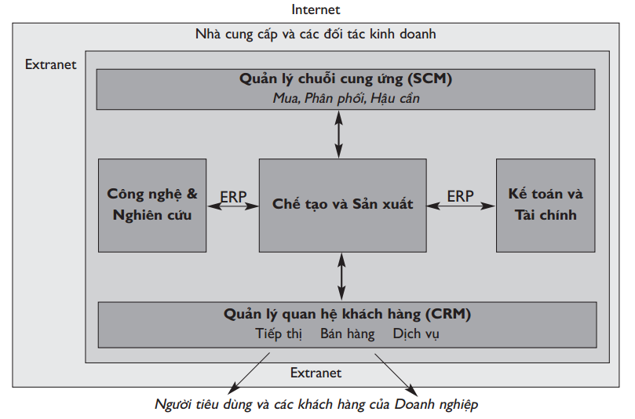

1. Chức năng của các hệ thống quản lý tích hợp

a. ERP: bao trùm lên toàn bộ các hoạt động chức năng chính của doanh nghiệp như kế toán, quản trị nhân lực, quản lý sản xuất, quản trị hệ thống hậu cần và quản lý hệ thống bán hàng. ERP trên thực tế có nhiều loại phù hợp với từ những tập đoàn đa quốc gia đến cho các doanh nghiệp nhỏ. Thập kỳ 90 là thời kỳ hoàng kim của các hệ thống ERP lớn, đây là những hệ thống đắt tiền (chỉ riên phần mềm đã trị giá cả triệu đô la mỹ) và việc triển khai chúng cũng không đơn giản, doanh nghiệp không thể tự triển khai được mà phải dùng các chuyên gia tư vấn được đào tạo chuyên sâu và khá tốn kém. Đổi lại hiệu quả cao về mọi mặt, từ năng suất lao động đế chất lượng dịch vụ khách hàng. Tuy nhiên doanh nghiệp có thể nói sẽ ngừng hoạt động nếu hệ thống này bị trục trặc.

b. CRM: quản trị quan hệ khách hàng đặt trọng tâm vào việc giao tiếp với bên ngoài (khách hàng, nhà cung cấp). CRM quản lý từ phân tích thị trường, lập kế hoạch tiếp thị và bán hàng, các chiến dịch tiếp thị trực tiếp (qua thư, email,…), quản lý các đơn đặt hàng và quản lý các hoạt động chăm sóc khách hàng. CRM còn phân tích nhiều chiều về khách hàng để giúp doanh nghiệp định hướng các hoạt động triển khai sản phẩm và bán hàng. CRM hiện nay chủ yếu dùng công nghệ web và internet tạo diện tiếp xúc rộng nhất cho hệ thống. ngoài CRM các hệ thống quản trị quan hệ đối tác PRM cũng được phát triển để phối hợp hoạt động giữa doanh nghiệp với đối tác.

c. SCM: SCM phục vụ quá trình từ khi doanh nghiệp tìm kiếm và mua nguyên vật liệu cần thiết, sản xuất ra sản phẩm, và đưa sản phẩm đó đến tay khách hàng. Đây gọi là Dây truyền cung cấp. SCM là phần mềm khó chuẩn hóa và định nghĩa nhất trong hệ phần mềm quản lý bởi 1 phần mềm SCM chỉ nhắm vào 1 khâu trong cả dây truyền cung cấp. các nhà sản xuất phần mềm SCM cũng phân tán và thường tập trung xây dựng sản phẩm chuyên sâu cho 1 khâu nào đấy. tuy nhiên hệ thống ERP cũng thường cung cấp nhiều tính năng của SCM

1. Hệ thống hoạch định nguồn lực doanh nghiệp ERP
2. Các thành phần

Theo tài liệu chính thức của CIBRES, một ERP tiêu chuẩn sẽ gồm:

1. Kế toán tài chính: sổ cái, sổ phụ tiền mặt và sổ phụ ngân hàng, bán hàng và các khoản phải thu, mua hàng và các khoản phải trả

2. Lương

3. Tài sản cố định

4. Hậu cần: quản lý kho và tồn kho, quản lý giao nhận, quản lý nhà cung cấp

5. Sản xuất: lập kế hoạch sản xuất, lập kế hoạch nguyên vật liệu, Lập kế hoạch phân phối, lập ké hoạch điều phối năng lực. công thức sản phẩm, quản lý luồng sản xuất, quản lý mã vạch, quản lý lệnh sản xuất

6. Dự báo và lập kế hoạch

7. Công cụ lập báo cáo

=> Như vậy ERP là một tổ hợp các thành phần cho các phòng ban chức năng trong 1 doanh nghiệp, có thể không đầy đủ các thành phần trên. ERP có sự tích hợp tức là mọi phân hệ trong ERP đều đưa dữ liệu về một cơ sở dữ liệu chung và duy nhất, sau đó đữ liệu sẽ tự tìm đường đi để có mặt trong các bươc xử lý tiếp theo ở những bộ phận liên quan. Dữ liệu sẽ được nhập một lần duy nhất trong hệ thống này. Điều này khác biệt hoàn toàn khi phải dùng các hệ thông EAIS. Điều này rất có ý nghĩa, đem lại nhiều lợi ích như: loại bỏ các sai sót có thể xẩy ra khi nhiều người cùng nhập 1 dữ liệu, tăng tốc độ dòng công việc, tập trung dữ liệu, dễ dang kiểm soát nội bộ

1. Triển khai ERP

Triển khai ERP là một công việc trình độ cao, quyết định cho sự thành bai của một dự án đầu từ ERP và khá tốn kém . sự thất bại của nhiều dự án CNTT một phần do doanh nghiệp mua hệ thống không đáp ứng đúng nhu cầu. nhưng phần lớn hơn là sai sót trong triển khai dân đến hệ thống mới không đi vào hoạt động trong doanh nghiệp. thông thường việc triển khai ERP có các chủ thể sau:

- nhà cung cấp hệ thống: người tạo ra sản phẩm ERP

- nhà bán lẻ với dịch vụ gia tăng: đây là hệ thống phân phối hệ thống

- nhà tư vấn triển khai: người trực tiếp triển khai ERP cho khách hàng

3 chủ thể này phải có sự kết hợp tốt: nhà tư vấn triển khai sẽ gặp vấn đề nếu VAR (nhà bán lẻ) đưa cho khách hàng hệ thông không phù hợp, ngược lại VAR cũng cần kết hợp với nhà tư vấn triển khai để hiểu cặn kẽ về hệ thống định giới thiệu cho khách hàng. Một số trường hợp 2 chủ thể này là một.

Điểm khác biệt giữa VAR và Hãng phần mềm hệ thống: hãng phần mềm là công ty tin học với lực lương chủ yếu là các chuyên gia lập trình và kỹ sư hệ thống. VAR thì lại không nhất thiết cần biết phần mềm được tạo ra như thế nào, mà chỉ cần biết doanh nghiệp chu trình nghiệp vụ nào để giới thiệu cho doanh nghiệp hệ thống thích hợp và giúp họ sử dụng hệ thống này.

- Khi triển khai ERP cả phía nhà triển khai và khách hàng cần thống nhất lập ra một ban chỉ đạo gồm nhà lãnh đạo cấp cao của doanh nghiệp. Ban chỉ đạo sẽ thiết lập chiến lược chung cho phất triển ERP cho doanh nghiệp, đề ra các yêu cầu cho hệ thống. yêu cầu này là các công việc cụ thể và có thời hạn.

+ Phía khách hàng cần có một người làm Chủ nhiệm dự án. Vị này báo cáo trực tiếp cho ban chỉ đạo và chịu trách nhiệm chính từ phía doanh nghiệp trong việc điều hành dự án. Công việc chính của chủ nhiệm dự án là thiết lập các đối thoại, điều động nguồn nhân lực dự án, điều phối ngân sách dự án, theo dõi tiến độ… Chủ nhiệm dự án phải là cán bộ quản lý hiểu biết về các quy trình nghiệp vụ của các phòng ban trong doanh nghiệp đồng thời có đủ năng lực để đưa ra các giải pháp cho dự án khi cần.

+ Phía nhà triển khai: cần một người giữ vai trò Tư vấn chính và phụ trách triển khai dự án, và các nhà tư vấn khác: tư vấn quản lý, tư vấn hệ thống và tư vấn kỹ thuật. Các nhà tư vấn sẽ đưa ra kế hoạch triển khai dự án thông qua Chủ nhiệm dự án. Trong quá trình triển khai tư vấn sẽ chỉ đạo hoạt động của các tư vấn quản lý, tư vấn hệ thống và tư vấn kỹ thuật, đảm bảo các mục tiêu được doanh nghiệp đề ra trong bản định nghĩa yêu cầu đảm bảo việc triển khai hoàn thành đúng hạn.

* + Tư vấn quản lý: hỗ trợ tư vấn hệ thống hiểu rõ những quy trình kinh doanh cần thiết cho doanh
  + Tư vấn hệ thống: là chuyên gia về hệ thống ERP dự định sẽ triển khai cho khách hàng. Tư vấn hệ thống đảm nhiệm thiết lập cấu hình hệ thống để phản ánh đúng các quy trình kinh doanh của khách hàng, thiết lập phòng thử nghiệm và các mẫu thử nghiệm, cũng như tiến hành đào tạo cho khách hàng là người tiến hành phần lớn công việc trong tiến hành triển khai dự án
  + Tư vấn kỹ thuật là một nhân viên kỹ thuật tin học thuần túy. Tư vấn kỹ thuật sẽ khảo sát cơ sở hạ tầng CNTT của doanh nghiệp, đưa ra các đề xuất giúp doanh nghiệp, đưa ra các đè xuất giúp doanh nghiệp cải tạo cơ sở hạ tầng phù hợp hệ thống mới. tư vấn kỹ thuật giải quyết các vấn đè liên quan đến việc chuyển đổi dữ liệu, điều chỉnh mã nguồn của hệ thống, các vấn đề với hệ điều hành, tích hợp hệ thống.. Tư vấn kỹ thuật là người cài đặt phần mềm và đảm bảo cho các bộ phận cấu thành của hệ thống hoạt động nhịp nhàng với nhau
  + Người dùng hạt giống: là những người dùng trực tiếp hệ thống được các phòng ban của doanh nghiệp lựa chọn để làm việc với nhà triển khai. Đây là những người sẽ được đào tạo chuyên sâu về sử dụng hệ thống và họ sẽ là người huấn luyện và trợ giúp cho những người dùng khác trong bộ phận của họ khi nhà triển khai rút đi
  + Phụ trách chất lượng: là người có cương vị cao phía nhà triển khai, có vai trò đảm bảo khách hàng hài lòng với việc triển khai dự án. Là người mà chủ nhiệm dự án có thể liên hệ khi không hài lòng với Tư vấn chính ở mức không thể dàn xếp được
* Các giai đoạn triển khai: để triển khai phần lớn các dự án ERP có thể gồm 5 giai đoạn

Bước 1: phân tích, lập kế hoạch

Bước 2: thiết kế

Bước 3: chuyển đổi dữ liệu

Bước 4: chạy thử

Bước 5: bàn giao

1. ứng dụng tại Việt Nam

Áp dụng được ERP sẽ giải quyết được nhiều bài toán quản lý có đặc trưng tích hợp cho doanh nghiệp. Đây là động lực chính để ERP hiện nay trở thành chủ đề quan tâm của rât nhiều doanh nghiệp và công ty CNTT ở nước ta. Tuy nhiên muốn áp dụng được ERP cần phải chuẩn hóa được quy trình nghiệp vụ, nên ERP chỉ thích hợp với những doanh nghiệp thực sự hướng tới một “Văn hóa quản lý” rành mạch, nghiêm túc và đã có nhưng bước đáng kể trên con đường này. Tiêu biểu là những doanh nghiệp đã áp dụng ISO. Để ERP thành công ở Việt Nam các thành viên trong doanh nghiệp cần có thời gian làm quen với ERP và những sự thay đổi trong cách làm việc đi kèm với việc áp dụng ERP. Việc triển khai ERP phải tiến hành theo 1 tiến trình chặt chẽ, hợp lý.

1. Hệ thống quản trị khách hàng CRM
2. Là hệ thống phát hiện các đối tượng tiềm năng, biến họ thành khách hàng và sau đó giữ khách hàng ở lại công ty. Hạt nhân của nó là cơ sở dữ liệu tổng hợp về khách hàng, thu thập về từ các bộ phận trong công ty. Hàng loạt các công cụ phân tích được áp dụng trên cơ sở dữ liệu này và đưa ra các báo cáo về các đối tượng khác nhau, cung cấp chúng cho nhân viên bán hàng và dịch vụ khách hàng giúp các bộ phận này nắm được những thông tin cũng như những phân tích đầy đủ về khách hàng.
3. Hoạt động của CRM

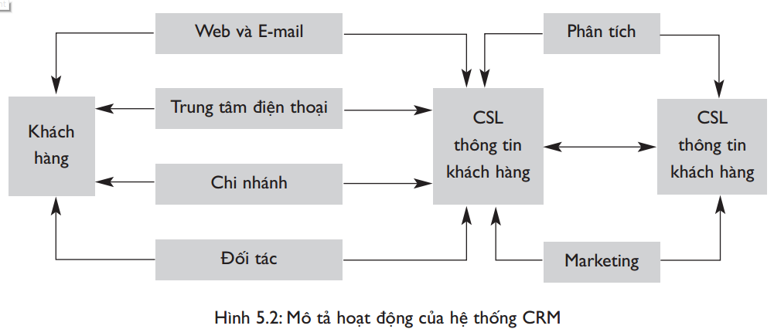

1. Cấu trúc CRM: không có cấu trúc duy nhất cho mọi doanh nghiệp, mỗi doanh nghiệp có cấu trúc hệ thống CRM riêng biến đổi theo từng công ty cụ thể. Một CRM có thể có 1 hoặc nhiều chức năng sau:

* Tiếp thị:

- Quản trị chiến dịch tiếp thị: các công cụ lập kế hoạch thực hiện kế hoạch và đánh giá hiệu quả các chiến dịch quản cáo. Ngoài ra các công cụ này còn giúp xác định các phân khúc thị trường, chọn các mẫu đối tượng, lập kế hoạch nhiều bước và nhiều kênh về thông tin quảng bá, theo vết các phản hồi và phân tích kết quả thu được

- E-marketing (tiếp thị điện tử): tạo công cụ tiếp thị trực tuyến, tiêp thị số hóa trực tiếp và các giao tiếp khác trên web

- Các công cụ tự động hóa tiếp thị khác: giúp lập kế hoạch tiếp thị, nghiên cứu tiếp thị, quản trị thương hiệu, giúp làm việc nhóm và quản lý tài sản liên quan đến tiếp thị

* bán hàng:

- Tự động hóa lực lượng bán hàng: cung cấp cho nhân viên bán hàng các thông tin liên quan đến khách hàng và các công cụ trọ giúp bán hàng. Tăng hiệu suất sử dụng thời gian của nhân viên bán hàng

- Trung tâm trả lời khách hàng: các phân hệ quản lý việc hỗ trợ các khách hàng hiện có cũng như cung cấp thông tin sản phẩm dịch vụ cho khách hàng tiềm năng. Thường gắn với hệ thống mạng điện thoại và trao đổi đa kệnh

- Quản trị dây truyền cung ứng: bao gồm các phân hệ quản lý về thông tin sản phẩm, tạo các catalo trực tuyến, dự đoán yêu cầu và tối ưu việc làm giá

- Quản trị quan hệ với các đại lý đối tác

* dịch vụ khách hàng:

- Quản trị dịch vụ hỗ trợ: các công cụ được đưa vào các trung tâm trả lời hoặc trung tâm hỗ trợ qua interntet

- Đường dây nóng: các phương tiện và phần mềm cho phép khách hàng có thể gọi điện trực tiếp đến bộ phận dịch vụ 24/7

- Quản lý dịch vụ tại tại chỗ: quản lý về hậu cần, xếp hàng các yêu cầu của khách hàng, đặt lịch hỗ trợ, quản lý kho vật tư liên quan đến dịch vụ cho khách hàng,..

1. Vai trò của CIO trong triển khai hệ thống tích hợp: Giám đốc về CNTT là người hoạch định chiến lược đầu tư cho CNTT của doanh nghiệp, tổ chức các dự án ERP, CRM.. CIO chính là biểu trưng cho giai đoạn phát triển cao về ứng dụng CNTT-TT trong doanh nghiệp
2. **Đầu tư CNTT để biến đổi doanh nghiệp, tạo lợi thế cạnh tranh**
3. CNTT và các chiến lược kinh doanh

- Hiểu đúng về CNTT: CNTT không phải là một mớ những mạng máy tính và máy tính, mà điều căn bản của CNTT là phần mềm, và với phần mềm ta có thể điều chỉnh và quản lý thông tin tri thức con người

- Sự phát triển của CNTT thể hiện ở việc giải quyết được những bài toán tưởng chừng không thể giải hoặc thể hiện ở chỗ thời gian giải bài toán cũ giảm đi

- Công cụ thông tin là công cụ đắc lực trong thực thi các chiến lược kinh doanh. Các chiến lược cạnh tranh cơ bản của doanh nghiệp thường được nhắc đến là: giá thành, sự khác biệt, sự sáng tạo, sự tăng trưởng và sự liên kết.

a. Giá thành: giảm đáng kể chi phí cho các quá trình kinh doanh và hạ thấp chi phí cho khách hàng hoặc nhà cung cấp

b. Tạo sự khác biệt: đưa các ứng dụng CNTT mới vào để tạo nên sự khác biết cụa sản phẩm dịch vụ, giảm sự khác biệt trong sản phẩm của đối thủ, tạo tiêu điểm chú ý cho sản phẩm và dịch vụ trong các điểm nhấn được chọn lọc thích hợp trên thị trường

c. Sự sáng tạo: tạo sản phẩm mới có thành phần CNTT, phát triển thi trường hoặc tạo điểm nhấn thị trường mới độc đáo, thay đổi tận gốc quá trình kinh doanh,

d. Tăng trưởng: dùng CNTT trong quản lý mở rộng kinh doanh khu vực hoặc toàn cầu, đa dạng hóa và tích hợp các sản phẩm dịch vụ

e. Liên kết: dùng CNTT tạo ra các tổ chức ảo giữa các đối tác kinh doanh, phát triển các HTTT liên xí nghiệp

=> Sự tham gia của CNTT vào thực thi các chiến lược ngày càng phổ biến và ít quá trình kinh doanh nào không có sự đóng góp của CNTT

Ở MỘT SỐ CHIẾN LƯỢC CẠNH TRANH KHÁC

- “Giữ khách hàng và nhà cung ứng”: xây dựng các mối quan hệ “có lợi” mới với họ bằng việc tăng chất lượng dịch vụ khách hàng và nhà cung ứng qua các hoạt động phân phối, tiếp thị, bán hàng và dịch vụ

- Kiến tạo cái gọi là “giá cho sự chuyển hướng” đối với khách hàng và nhà cung cấp muốn bỏ mình

- Các giải pháp “đẩy cao các rào cản” cho việc thâm nhập vào thị trường truyền thống của mình

1. Đầu tư CNTT để thay đổi doanh nghiệp

- Việc tái kỹ nghệ quá trình kinh doanh: là việc tư duy lại một cách nền tảng, thiết kế lại một cách nền tảng, thiết kế lại một cách cơ bản các quá trình kinh doanh để đạt được sự tiến bộ vượt bậc về giá, chất lượng, tốc độ và dịch vụ. Tái kỹ nghệ là việc tổ hợp một chiến lược khuyến khích đổi mới về kinh doanh với một chiến lược tạo ra sự tiến triển cơ bản của các quá trình kinh doanh, sao cho công ty có thể trở nên mạnh hơn rất nhiều, thành một đối thủ cạnh tranh thành công hơn trên thị trường. áp dung ERP, CRM là các hình thức tái kỹ nghệ

- Với sự thay đổi của thị trường, công nghệ.. doanh nghiệp cần phải thay đổi đầu tiên là để thích ứng, sau đó là để cạnh tranh. Việc ứng dụng công nghệ đòi hỏi phải thay đổi dây chuyền sản xuất, điều này ảnh hưởng đến quy trình quản lý. Song sự thay đổi về thị trường và hình thức kinh doanh mới là nhân tố ảnh hưởng mạnh mẽ nhất tới quy trình quản lý. ứng dụng công nghệ thông tin phải đáp ứng sự thay đổi này của tất cả các khâu của dây truyền kinh doanh mới của doanh nghiệp từ sản xuất, thu mua và phân phối. đòi hỏi một hệ thống thông tin tích hợp chứ không phải là hệ thống nâng cao hiệu quả hoạt động. vai trò của nhà cung cấp và khách hàng trong hoạt động của doanh nghiệp trở nên quan trọng hơn bao giờ hết. ứng dụng internet và các công nghệ liên quan trở thành chủ đạo trong ứng dụng CNTT của doanh nghiệp. dần đưa doanh nghiệp vào môi trường kinh doanh điện tử

- Kinh doanh điện tử với thương mại điện tử là không hoàn toàn giống nhau thương mại điện tử là mua bán, tiếp thị, làm dịch vụ, giao hàng và thanh toán đối với các sản phẩm, dịch vụ và thông tin trên internet thông qua các website bán hàng. Kinh doanh điện tử E-business tức là mọi hoạt động kinh doanh đều thực hiện trên các HTTT, có thể được thực hiện trên các mạng internet công cộng, các mạng nội bộ và ngoại bộ riêng, cho phép các công ty liên kết các quá trình kinh doanh nội bộ với bên ngoài 1 cách hiệu quả và mềm dẻo hơn, công tác chặt chẽ với nhà cung cấp và phục vụ tốt khách hàng. Nói chung kinh doanh điện tử rộng hơn thương mại điện tử.

1. Vấn đề cạnh tranh quốc tế của doanh nghiệp Việt Nam

Cạnh tranh quốc tế diễn ra trên thị trường quốc tế hoặc ngay tại thị trường nội địa. đặc biệt khi Việt Nam tham gia vào các tổ chcws ASEAN, AFTA,WTO. Chính vì thế các doanh nghiệp phải thực hiện một cách cấp bách nhất đầu tư cho CNTT ở mức cơ sở và mức nâng cao hiệu quả hoạt ddoognj để sẵn sàng tiến vào đầu tư ở cấp quản lý tích hợp.

1. **MỘT SỐ VẤN ĐỀ QUẢN LÝ THÔNG TIN TRONG DOANH NGHIỆP**
2. Ví dụ sự ảnh hưởng của quy mô công ty với việc ứng dụng CNTT

Công ty UPS – Công ty dịch vụ bưu kiện quốc tế trong công cuộc cải tổ doanh nghiệp. Chúng ta sẽ tìm hiểu bao quát về vấn đề cải tổ của UPS thông qua một bảng báo cáo của Kent C. Nelson, chủ tịch và cũng là CEO của UPS.

Theo bài báo này thì UPS năm 1992 có 250 ngàn nhân viên và 15 tỷ đô la mĩ thu nhập. chuyển phát 11 triệu bưu kiện tới trên 180 nước và vùng lãnh thổ… Tóm lại – quy mô của công ty được coi là khổng lồ. Để có được sự lớn mạnh như trên. UPS đã thực hiện những cuộc cải tổ đồng thời ứng dụng CNTT hết sức quy mô:

Năm 1980, UPS thực hiện chuyển phát nhanh bằng đường hàng không => trang bị máy bay, đội bay, nhân viên kĩ thuật và các hệ thống hỗ trợ. UPS hiểu rằng mở rộng dịch vụ chuyển phát ra phạm vi quốc tế dựa vào CNTT thực sự là mấu chốt cho thành công.

Cụ thể, từ năm 1983 với 90 nhân viên làm việc ở nhóm Dịch vụ thông tin (kế toán, hóa đơn và báo cáo hoạt động) thì sau hơn 10 năm, lĩnh vực này đã có 1800 nhân viên, sử dụng hơn 35000 chiếc PC và hơn 1000 mạng cục bộ để quản lý luồng thông tin.

Tuy nhiên, sau đó, việc tự động hóa và đổi mới công nghệ đã được giao trách nhiệm cho các bộ phận kinh doanh thực hiện trực tiếp chứ không phải riêng bộ phận thông tin. UPS đã phát triển một kiến trúc nhiều lớp dựa trên PC, trong mạng, các máy lớn chỉ đóng vai trò phụ trợ chứ không phải các máy chủ đạo.

SAI LẦM: UPS quá chú trọng cho cơ sở hạ tầng trong thời gian đầu, lý ra phải rút bớt một số hạng mục này để tập trung cho các dự án về khách hàng.

Như vậy, không phải quy mô công ty càng lớn thì càng dễ dàng ứng dụng CNTT, mà quy mô càng lớn càng nhiều khó khăn, thách thức và tốn kém thời gian, tiền bạc và công sức. Cũng như cần sự quyết tâm cao và các sáng kiến sáng suốt của lãnh đạo.

* Để đầu tư mang lại hiệu quả, nâng cao được HIỆU NĂNG thì cần phải đầu tư cả TRÍ TUỆ vào quản lý chúng, không phải tất cả DN đều làm được điều đó.
* Những điều cần quan tâm trước khi đầu tư vào HTTT quản lý và ứng dụng CNTT: Có một khoảng cách đáng kể giữa mục tiêu đặt ra và khả năng thực hiện của HTTT trong thực tế. Vậy nên thường xảy ra những điều sau:

a. CNTT không được sử dụng một cách thực sự trong các công ty tại đó CNTT chủ yếu được dùng để tin học hóa các quá trình doanh nghiệp truyền thống mà không được sử dụng trong hỗ trợ ra quyết định, trong các quá trình sáng tạo, trong các sản phẩm có lợi thế cạnh tranh.

b. CNTT không được sử dụng một cách hiệu quả tại các nhóm cung cấp dịch vụ thông tin nhưng có thời gian đáp ứng kém, thường xuyên phải ngừng việc, sử dụng các hệ thống không tương thích, các dữ liệu không được tích hợp..

c. CNTT không được sd một cách tinh tế trong nhiều trương hợp.

* Ứng dụng CNTT và các tác động thực tế tới doanh nghiệp

Quy trình quản trị các nguồn lực thông tin trong doanh nghiệp gồm 2 bước: Lập kế hoạch và Quản trị các dự án HTTT được triển khai theo các kế hoạch trên.

Lập kế hoạch gồm có:

* Xác định mục tiêu, nhiệm vụ của hoạt động.
* Hoạch định các kế hoạch thực hiện các mục tiêu và nhiệm vụ đó trên các cấp độ chiến lược, chiến thuật, và thực hiện.

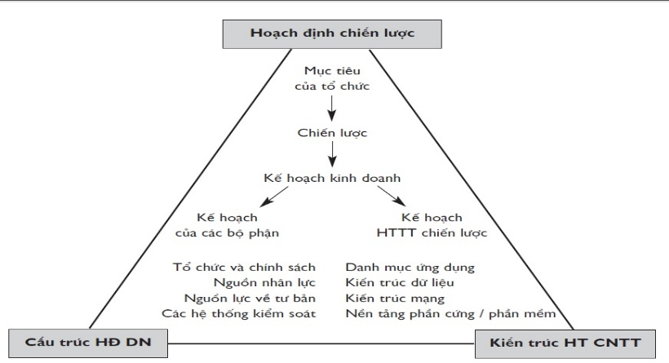

Như vậy lập kế hoạch các hệ thống thông tin là một quá trình được triển khai TỪ TRÊN XUỐNG lần lượt giải quyết các mục tiêu chiến lược, chiến thuật, thực hiện cho đến quy hoạch các dự án cụ thể.

1. Mục tiêu của quản trị dự án HTTT

Việc quản trị dự án HTTT là triển khai các hoạt động nhằm đảm bảo thành công của dự án đó. Cụ thể làm cho dự án:

- Đạt được các mục đích đã đặt ra

- Được thực hiện và hoàn thành trong thời gian đã định hoặc cho phép

- Tổng chi phí không được vượt quá giá trị đã định.

Bốn yếu tố quyết định đến thành công của một dự án là:

- Có kế hoạch tốt, khả thi, được chọn lọc và hoạch định chi tiết

- Giám sát có hiệu quả, Có khả năng kiểm soát và điều khiển kịp thời mọi sai lệch so với kế hoạch đã đặt ra.

- Có kế hoạch đề phòng rủi ro. Xác định được các yếu tố rủi ro chủ yếu và các giải pháp phòng ngừa, giảm thiểu các ảnh hưởng

- Đánh giá dự án đúng, đầy đủ và chuẩn xác

* các công việc cơ bản của quản trị dự án: Lập kế hoạch, Giám sát việc thực hiện dự án, Đánh giá dự án
* LẬP KẾ HOẠCH

Các yếu tố liên quan đến vấn đề lập kế hoạch dự án bao gồm:

Con người: đây là yếu tố rất quan trọng của dự án

Và các vấn đề đang tồn tại của thực trạng.

- Phân tích thực trạng, là nơi tồn tại các vấn đề cần giải quyết.

- Xác định các vấn đề quan trọng trong số đó.

- Tìm ra vấn đề cốt lõi

- Xác định quan hệ nguyên nhân – hậu quả và biểu diễn nó dưới dạng sơ đồ hệ thống các vấn đề.

CHỌN MỤC TIÊU

Mô tả tình hình tương lai một khi mọi vấn đề được giải quyết

Những trạng thái mong muốn và khả thi của các trạng thái có vấn đề trước đây

Lập sơ đồ phân cấp hệ thống các mục đích.

XÁC ĐỊNH GIẢI PHÁP

Xác định các giải pháp tổng thể khác nhau thỏa mãn:

+ Có thể tạo nên một chiến lược của dự án

+ Cho phép đạt được mục đích đã đề ra’

Lựa chọn giải pháp có thể coi là tốt nhất với các tiêu chí:

+ Chi phí

+ Khả năng dẫn đến thành công

+ Tính khả thi trong chính sách và cơ chế hiện tại

+ Tương quan chi phí – lợi ích

+ Rủi ro về mặt xã hội

+ Khả năng duy trì các thành tựu của dự án

+ Bình diện thời gian

+ Những mặt khác.

* GIÁM SÁT DỰ ÁN

Công việc giám sát dự án đòi hỏi sự tham gia của không chỉ những người ở cương vị quản lý mà còn của những người thực hiện công việc trong dự án.

Ba điểm mấu chốt để giám sát hiệu quả.

- Thống nhất phương thức giám sát

- Phát hiện càng sớm càng tốt các sai lệch

- Có biện pháp điều chỉnh thích hợp

ĐÁNH GIÁ DỰ ÁN

Mục đích:

Nhằm đánh giá về:

Hiệu quả của dự án được quy ra hiệu quả kinh tế.

Mức độ thành công/thất bại của dự án

Nội dung

Đánh giá hiệu quả kinh tế

Đánh giá kết quả đạt được so với kết quả

Đánh giá toàn diện về mặt khác

Quy trình

Xác định các chỉ tiêu và chỉ số cần đánh giá

Xác định phương pháp

Kiểm tra nguồn cung cấp các giá trị đầu vào

Thu thập dữ liệu và thực hiện tính toán

Đánh giá kết quả thu được và rút ra kết luận cần thiết

Bổ sung thêm các chỉ số đánh giá khác, nếu cần

* TRIỂN KHAI DỰ ÁN

Gồm:

Xây dựng và thực hiện một tiến trình triển khai dự án

VÍ dụ;

TIến trình thực hiện dự án có thể là một chuỗi các bước tiếp theo, bước nộ chuẩn bị cho bước kia, xong bước nọ mới thực hiện bước kia. Cứ thế tiến tới kết thúc dự án. Đây là kiểu mô hình tuyến tính tuần tự.

Một mô hình khác. Cho phép hoành thành mục tiêu qua từng vòng theo kiểu xoáy ốc. Như trên gồm các bước nhưng trong vòng sau có thể thực hiện lại bước đã qua với những chi tiết cập nhật.

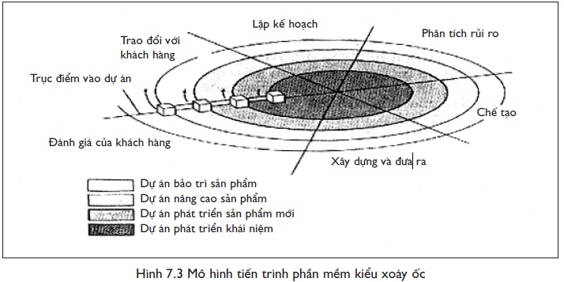

1. Làm thế nào để cả doanh nghiệp làm việc hiệu quả với hệ thống mới ?

Cần định ra dạng thức chuyển đổi thích hợp. Trước tiên, xem xét bản chất của các chức năng nghiệp vụ mới (các chức năng được thiết kế trong hệ thống mới). Xác định xem:

+ Các chức năng này làm việc trong chế độ thời gian như thế nào ?

+ Các chức năng này quan trọng đến mức độ nào với sự thành công của hoạt động nghiệp vụ của doanh nghiệp

Cụ thể ta có sơ đồ các bước chuyển đổi như sau:

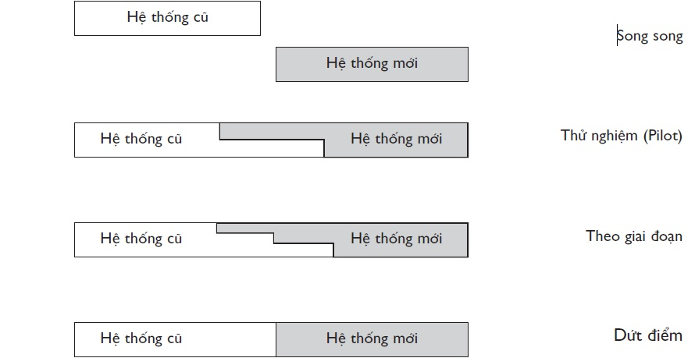

Có 4 chìa khóa cho sự thành công của chuyển đổi là:

- Cách thức chuyển đổi: Tùy quy mô của hệ thống mới và của doanh nghiệp mà chọn ra cách thức chuyển đổi. (cơ sở hạ tầng, mức rủi ro được phép, …)

- Lịch trình triển khai: Chỉ ra việc triển khai sẽ được áp dụng như thế nào trong phạm vi toàn doanh nghiệp, đến tận những người sử dụng mà dự án nhắm tới.

- Kế hoạch nhiệm vụ chi tiết: Vạch ra mức độ đủ chi tiết về các nhiệm vụ và trách nhiệm thực hiện chúng.

- Giai đoạn ổn định hóa và tiêu chuẩn chấp nhận chính thức của người sử dụng: Cho ta thời gian để giám sát và hỗ trợ chặt chẽ hơn nhằm đảm bảo sự chuyển tiếp dễ dàng, và tạo điều kiện phản hồi các vấn đề tồn tại để cho các vấn đề này không tái xuất.

* Những công việc Doanh nghiệp cần làm vì nhu cầu người dùng cuối

Ngoài việc tham gia tích cực vào giai đoạn ổn định hóa và tiêu chuẩn chấp nhận chính thức của người sử dụng thì cần tham gia vào xây dựng các tài liệu hệ thống. Theo 2 phương diện sau thì điều này rất quan trọng:

+ Thứ nhất, đây là “bản đặc tả yêu cầu hệ thống” sẽ là cơ sở pháp lý để giải quyết các vấn đề tranh chấp giữa nhà cung cấp và doanh nghiệp nếu như xảy ra.

+ Thứ hai, các tài liêu cho người dùng hệ thống, đặc biệt là “HƯỚNG DẪN SỬ DỤNG” và “HƯỚNG DẪN CÀI ĐẶT HỆ THỐNG”

Ngoài ra, doanh nghiệp cần tham gia vào đào tạo, chuyển đổi.

* Tiêu cực của hệ thống mới đưa vào doanh nghiệp

- Người dùng hay ngại áp dụng hoặc áp dụng một cách miễn cưỡng hệ thống mới. Có thể khắc phục bằng cách tính đến đầy đủ yếu tố con người trong phần đầu chương.

- Có thể đụng chạm đến các vấn đề mang tính xã hội hoặc “đạo đức”. Đó là những người bị mất việc do hệ thống mới làm mất đi vị trí của họ trong hệ thống cũ.

- Ảnh hưởng của hệ thống thông tin tới sức khỏe, sự riêng tư, tới vấn đề tự do cá nhân.

- Có sự xuất hiện của tội phạm máy tính thường đi kèm với việc phổ cập CNTT…..

CHỈ CÓ MỘT ĐIỀU CHẮC CHẮN RẰNG: CÔNG NGHỆ THÔNG TIN ĐƯA LẠI CHO DOANH NGHIỆP, CÁ NHÂN NHIỀU HƠN NHIỀU SO VỚI NHỮNG CÁI HỌ MẤT ĐI. VÀ CHÚNG TA CẦN THAY ĐỔI.

**KẾT LUẬN:** Qua chuyên đề của nhóm, chúng ta thấy được tầm quan trọng của việc ứng dụng công nghệ thông tin trong kinh tế thời đại ngày nay. Tuy nhiên, để đầu tư công nghệ thông tin có hiệu quả là một bài toán không phải dễ dàng đối với doanh nghiệp, đặc biệt là các doanh nghiệp có quy mô lớn. Công nghệ thông tin đem lại lợi ích to lớn, đổi lại chi phí bỏ ra để đầu tư cho hệ thống này là không hề nhỏ, từ chi phí cho phần cứng phần mềm đến các chi phí triển khai, chi phí để đưa hệ thống vào hoạt động. chuyên đề nghiên cứu của nhóm đem đến cho doanh nghiệp những hướng đi thích hợp của doanh nghiệp khi áp dụng hệ thống thông tin và những quy trình triển khai hệ thống thông tin để đạt được hiệu quả cao, không lãng phí hệ thống công nghệ thông tin cũng như không phải chịu thất bại (không hề nhỏ) khi triển khai hệ thống công nghệ thông tin.